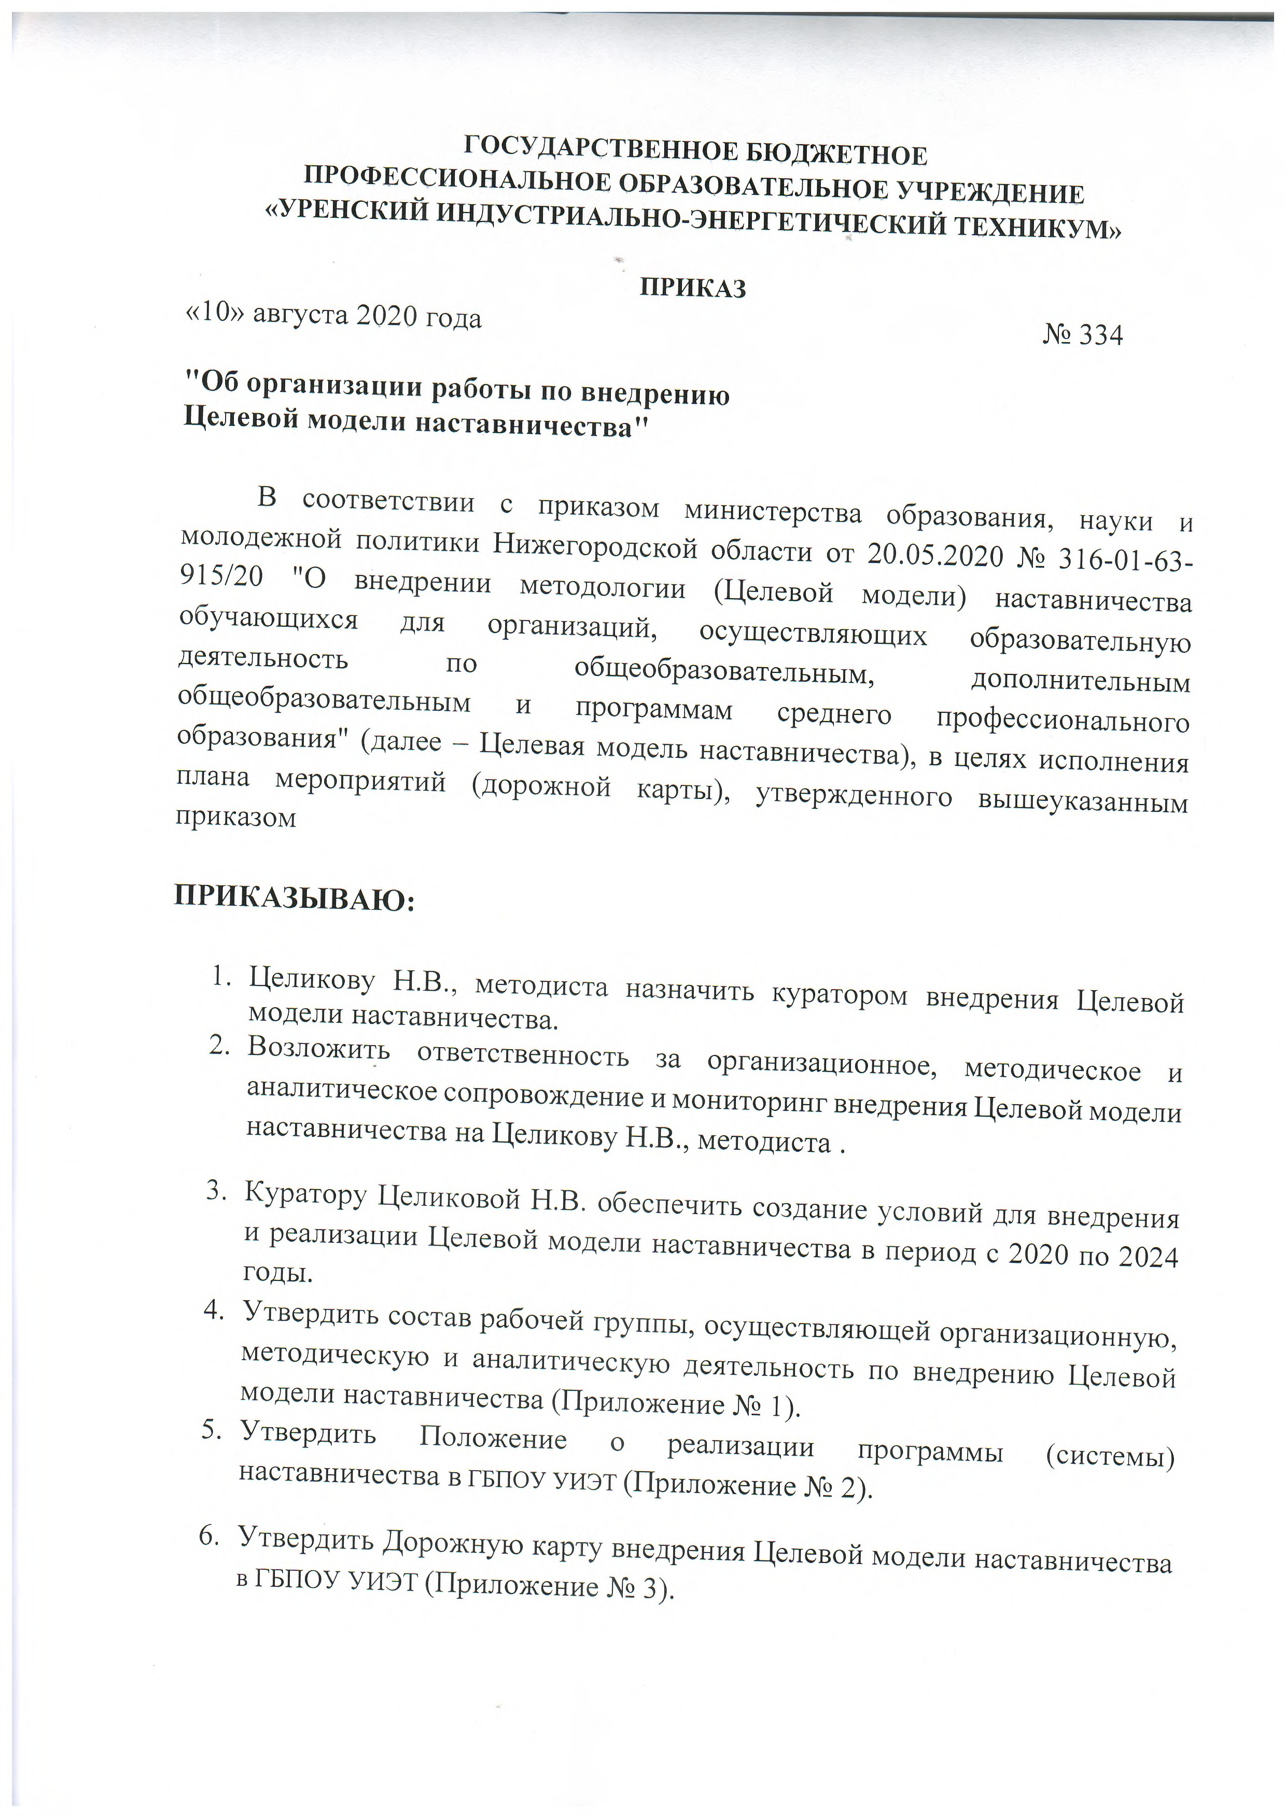

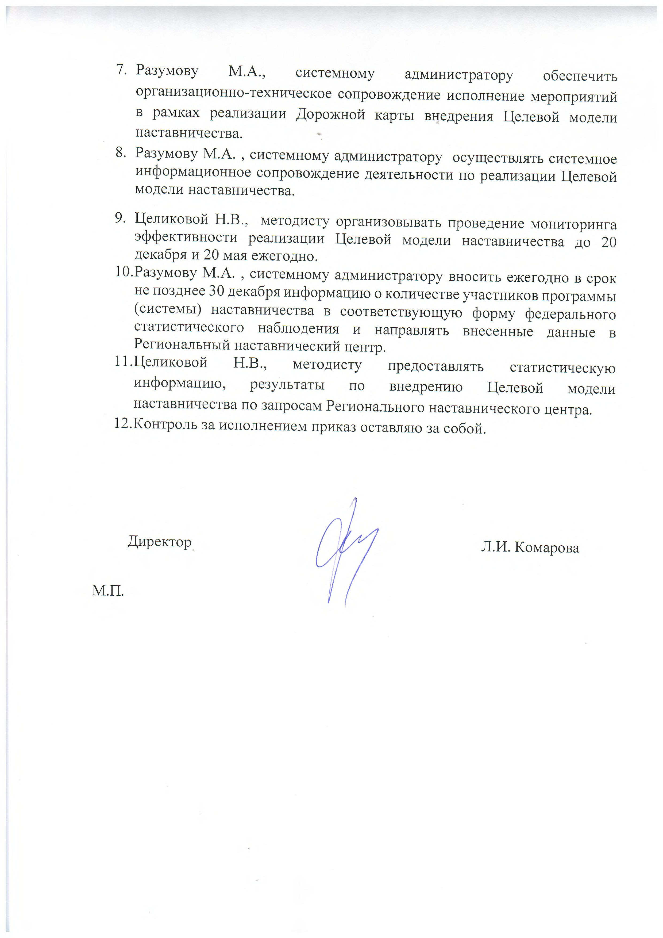

Приложение № 1
Состав рабочей группы, осуществляющей организационную, методическую и аналитическую деятельность по внедрению Целевой модели наставничества в образовательной организации
№ п/п | ФИО | Должность | Обязанности
1. | Романов А.Н. | преподаватель специальных дисциплин | разработка индивидуальных планов ; участие в реализации Дорожной карты; посещение образовательных событий в рамках обучения наставников; предоставление результатов наставнической работы куратору; способствовать развитию информационного освещения реализации системы наставничества; внимательно и уважительно относиться к наставляемому
2. | Нагнитченко А.А. | преподаватель специальных дисциплин | разработка индивидуальных планов ; участие в реализации Дорожной карты; посещение образовательных событий в рамках обучения наставников; предоставление результатов наставнической работы куратору; способствовать развитию информационного освещения реализации системы наставничества; внимательно и уважительно относиться к наставляемому
3. | Соловьев Е.С. | преподаватель специальных дисциплин | разработка индивидуальных планов ; участие в реализации Дорожной карты; посещение образовательных событий в рамках обучения наставников; предоставление результатов наставнической работы куратору; способствовать развитию информационного освещения реализации системы наставничества; внимательно и уважительно относиться к наставляемому
4. | Иванов В.И. | преподаватель специальных дисциплин | разработка индивидуальных планов ; участие в реализации Дорожной карты; посещение образовательных событий в рамках обучения наставников; предоставление результатов наставнической работы куратору; способствовать развитию информационного освещения реализации системы наставничества; внимательно и уважительно относиться к наставляемому
5. | Комарова О.И. | преподаватель специальных дисциплин | разработка индивидуальных планов ; участие в реализации Дорожной карты; посещение образовательных событий в рамках обучения наставников; предоставление результатов наставнической работы куратору; способствовать развитию информационного освещения реализации системы наставничества; внимательно и уважительно относиться к наставляемому
6. | Абрамов В.Н. | преподаватель специальных дисциплин | разработка индивидуальных планов ; участие в реализации Дорожной карты; посещение образовательных событий в рамках обучения наставников; предоставление результатов наставнической работы куратору; способствовать развитию информационного освещения реализации системы наставничества; внимательно и уважительно относиться к наставляемому
7. | Разумов И.А. | преподаватель специальных дисциплин | разработка индивидуальных планов ; участие в реализации Дорожной карты; посещение образовательных событий в рамках обучения наставников; предоставление результатов наставнической работы куратору; способствовать развитию информационного освещения реализации системы наставничества; внимательно и уважительно относиться к наставляемому

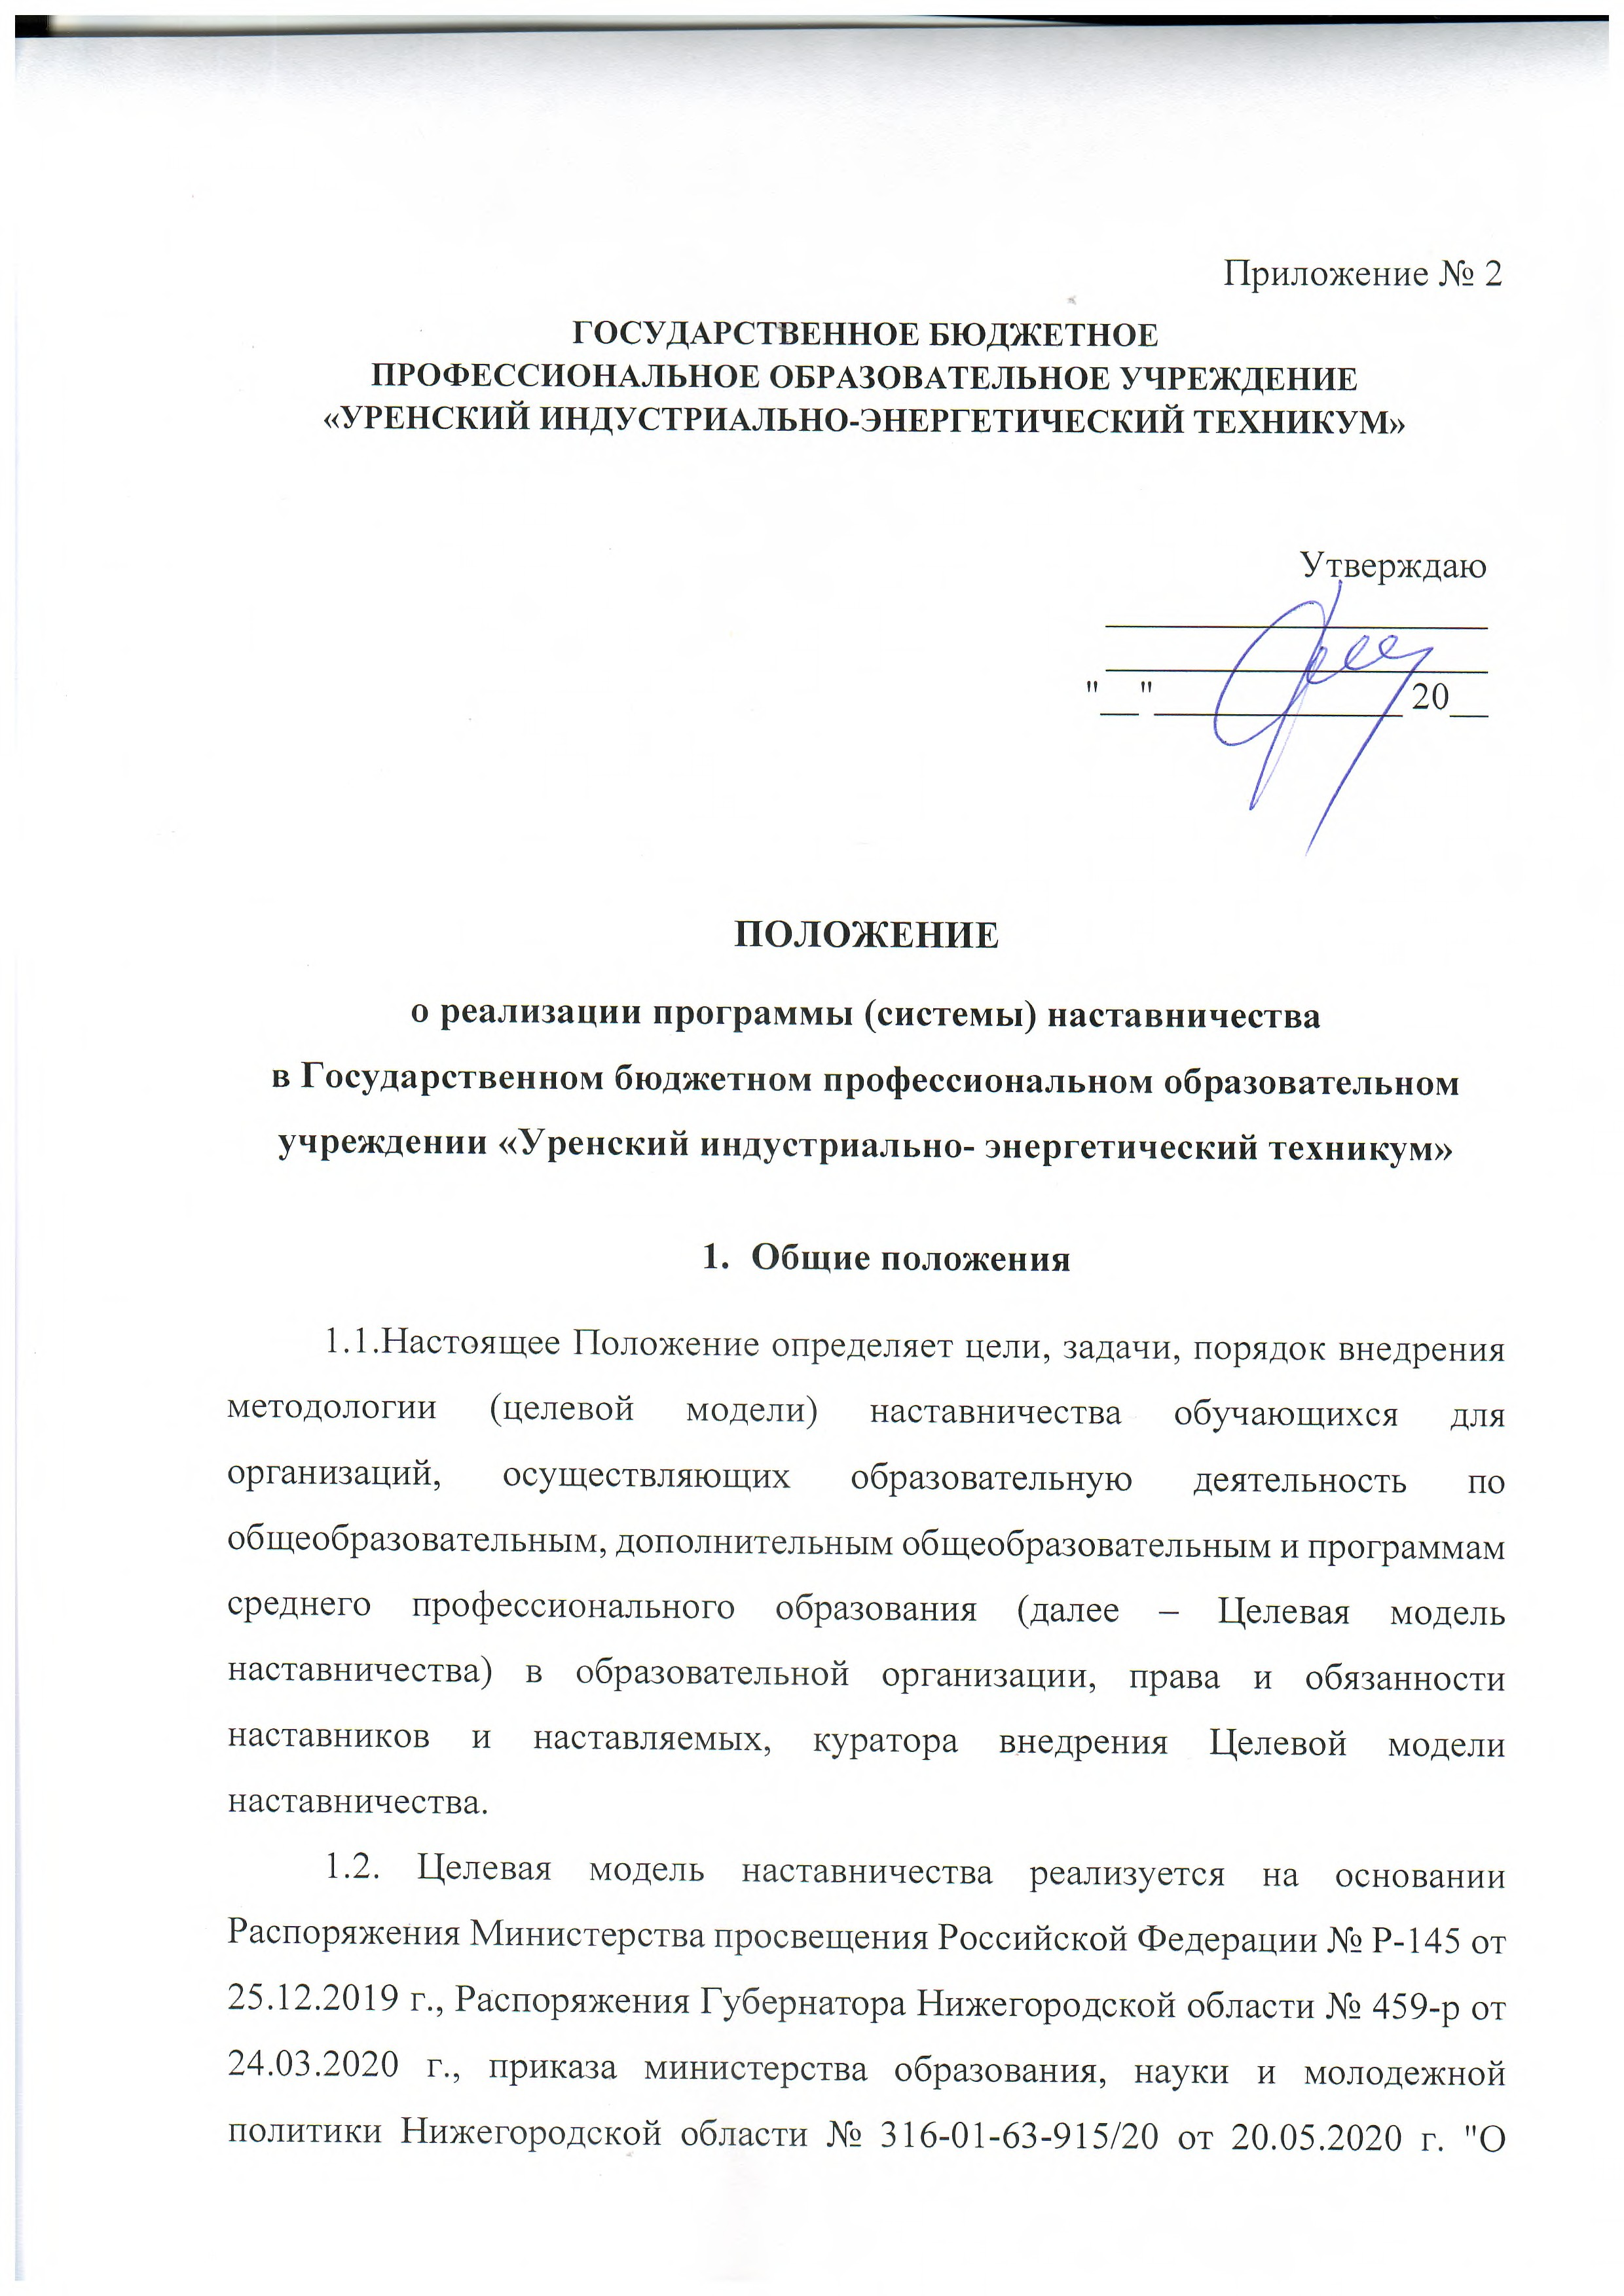

внедрении методологии (Целевой модели) наставничества обучающихся для организаций, осуществляющих образовательную деятельность по общеобразовательным, дополнительным общеобразовательным и программам среднего профессионального образования", а также в целях реализации федеральных проектов "Современная школа", "Успех каждого ребенка", "Молодые профессионалы" национального проекта "Образование".
2. Цель и задачи
2.1. Целью реализации Целевой модели наставничества в образовательной организации является создание условий для раскрытия потенциала личности наставляемого, формирования эффективной системы поддержки, самоопределения и профессиональной ориентации всех обучающихся в возрасте от 10 лет, педагогических работников в том числе молодых специалистов ГБПОУ «Уренского индустриально- энергетического техникума».
2.2. Задачи внедрения Целевой модели наставничества :
- улучшение показателей организаций, осуществляющих деятельность по общеобразовательным, дополнительным общеобразовательным программам и образовательным программам среднего профессионального образования (далее – образовательные организации) в образовательной, социокультурной, спортивной и других сферах;
- подготовка обучающегося к самостоятельной, осознанной и социально продуктивной деятельности в современном мире, отличительными особенностями которого являются нестабильность, неопределенность, изменчивость, сложность, информационная насыщенность;
- раскрытие личностного, творческого, профессионального потенциала каждого обучающегося, поддержка формирования и реализации индивидуальной образовательной траектории;
- создание психологически комфортной среды для развития и повышения квалификации педагогов, увеличение числа закрепившихся в профессии педагогических кадров;
- создание канала эффективного обмена личностным, жизненным и профессиональным опытом для каждого субъекта образовательной и профессиональной деятельности;
- формирование открытого и эффективного сообщества вокруг образовательной организации, способного на комплексную поддержку ее деятельности, в котором выстроены доверительные и партнерские отношения.
3. Механизм реализации программы (системы) наставничества
3.1.Для реализации системы наставничества формируется рабочая группа из числа привлеченных специалистов и педагогических работников ГБПОУ «Уренского индустриально- энергетического техникума».
3.2. Рабочая группа осуществляет следующие функции:
- разработка и реализация Дорожной карты по внедрению Целевой модели наставничества;
- организационное и методическое сопровождение работы наставнических пар и групп;
- организация аналитической и информационной работы через разработку медиаплана в рамках компетенций;
- организация отбора и обучения наставников;
- осуществление персонифицированного учета обучающихся, молодых специалистов и педагогов, участвующих в программе наставничества;
- формирование наставнических пар и групп;
- осуществление своевременной и систематической отчетности;
- проведение внутреннего мониторинга реализации и эффективности программы (системы) наставничества в образовательной организации;
- участие в муниципальных/региональных/федеральных образовательных событиях, направленных на повышение профессиональных компетенций в части реализации системы наставничества;
- обеспечение формирования баз данных наставников и наставляемых, а также лучших практик наставничества по форме (Приложение № 1).
3.3. Система наставничества реализуется через организацию работы в наставнических парах или группах по следующим формам:
- «преподаватель – преподаватель»;
- «преподаватель – студент».
Организация работы по данным формам в каждой наставнической паре или группе предполагает решение индивидуальных конкретных задач и потребностей наставляемого, исходя из ресурсов наставника, определенных в ходе предварительного анализа.
3.4. Мониторинг и оценка результатов реализации системы наставничества понимается как система сбора, обработки, хранения и использования информации о реализации Целевой модели наставничества в ГБПОУ «Уренского индустриально- энергетического техникума» и организуется 1 раз в полгода до 20 декабря и до 20 мая ежегодно. Ежегодно в срок не позднее 30 декабря в региональный наставнический центр направляется информация о количестве участников программы (системы) наставничества по соответствующей форме федерального статистического наблюдения.
3.5. При организации работы наставнической группы наставником и наставляемым в обязательном порядке заполняется согласие на обработку персональных данных (Приложение № 2) и соглашение между наставником и наставляемым (Приложение № 3), копия данного соглашения хранится в образовательной организации на базе которой внедряется Целевая модель наставничества. В случае, если участники или один из участников наставнической пары несовершеннолетние, то соглашение заключается родителем (законным представителем) несовершеннолетнего.
3.6. Информационная поддержка системы наставничества осуществляется через размещение информации на официальном сайте и в группе в социальной сети "ВКонтакте" ГБПОУ «Уренского индустриально- энергетического техникума» в соответствии с разработанным медиапланом. Обновление информации на ресурсах осуществляется по необходимости, но не реже 1 раза в неделю.
- Функции куратора внедрения Целевой модели наставничества
4.1. Куратор назначается решением руководителя ГБПОУ «Уренского индустриально- энергетического техникума».
4.2. Куратором может быть назначен любой педагогический или административный работник из числа специалистов ГБПОУ «Уренского индустриально- энергетического техникума».
Также куратором может стать представитель организации – партнера ГБПОУ «Уренского индустриально- энергетического техникума», представитель некоммерческой организации, организации любой формы собственности, чья деятельность связана с реализацией программ наставничества, волонтерской деятельностью, образованием и воспитанием обучающихся с предоставлением справки о наличии (отсутствии) судимости и (или) факта уголовного преследования либо о прекращении уголовного преследования по реабилитирующим основаниям в соответствии с требованиями Трудового кодекса Российской Федерации.
4.3. Куратор выполняет следующие задачи:
- сбор и работа с базой наставников и наставляемых;
- организация обучения наставников, в том числе привлечение экспертов для проведения обучения;
- контроль за организацией мероприятий Дорожной карты, внедрения Целевой модели наставничества;
- участие в оценке вовлеченности обучающихся в различные формы наставничества;
- мониторинг реализации и получение обратной связи от участников.
- Права и обязанности наставника
  - Наставник обязан:
- разрабатывать индивидуальный план (Приложение № 4) – комплекс мероприятий в рамках организации работы наставнической пары/группы;
- участвовать в реализации Дорожной карты в рамках компетенции;
- регулярно посещать образовательные события, организованные в рамках обучения наставников;
- оказывать всестороннюю помощь и поддержку наставляемому;
- Предоставлять результаты наставнической работы по запросу куратора;
- способствовать развитию информационного освещения реализации системы наставничества в образовательной организации;
- внимательно и уважительно относиться к наставляемому.
- 5.2. Наставник имеет право:
- Способствовать своевременному и качественному выполнению поставленных задач наставляемым;
- Совместно с куратором определять формы работы с наставляемым;
- принимать участие в обсуждениях и мероприятиях, направленных на развитие системы наставничества в образовательной организации;
- вносить предложения куратору и руководителю образовательной организации по внесению изменений в Дорожную карту;
- привлекать других специалистов для расширения компетенций наставляемого.
- Права и обязанности наставляемого
6.1. Наставляемый обязан:
- регулярно посещать встречи, образовательные события в соответствии с индивидуальным планом;
- выполнять своевременно и качественно задачи, поставленные наставником;
- внимательно и уважительно относиться к наставнику и другим участникам наставнической группы.
6.2. Наставляемый имеет право:
- вносить предложения в индивидуальный план обучения в рамках организации работы наставнической пары/группы;
- принимать участие в обсуждениях и мероприятиях, направленных на развитие системы наставничества в образовательной организации;
- в индивидуальном порядке обращаться к наставнику за советом, помощью по волнующим вопросам;
- при невозможности установления личного контакта с наставником выходить с ходатайством к руководителю образовательной организации о замене наставника.
7. Мотивация участников программы наставничества
7.1. Участники системы наставничества в ГБПОУ «Уренского индустриально- энергетического техникума», показавшие высокие результаты, могут быть представлены кадровой комиссией ГБПОУ «Уренского индустриально- энергетического техникума» к следующим видам поощрений:
− публичное признание значимости их работы: объявление благодарности, награждение почетной грамотой, присвоение звания «Лучший наставник» и др.;
− размещение информации о достижениях в социальных сетях, на сайте Техникума и информационных стендах Техникума;
− благодарственные письма родителям наставников из числа обучающихся.
7.2. Администрация Техникума может приглашать наиболее активных участников наставничества к участию в коммуникативных мероприятиях (конференции, форумы, хакатоны, совещания и пр.).
7.3. Результаты наставнической деятельности могут учитываться при проведении аттестации педагогов-наставников, а также при определении стимулирующих выплат.

- Заключительные положения
8.1. Настоящее Положение вступает в силу с момента утверждения руководителем образовательной организации и действует бессрочно.
8.2. В настоящее Положение могут быть внесены изменения и дополнения в соответствии с вновь принятыми законодательными и иными нормативными актами на региональном и федеральном уровнях и вновь принятыми локальными нормативными актами.

Приложение № 2
к Положению

Директору___________________________________________ (далее – Организация),
(наименование ОО, адрес)
от___________________________________________________________________________,
проживающего по адресу _______________________________________________________,
паспорт серии ____________ № _________________________________________________
выдан________________________________________________________________________
выдан___________________________________дата выдачи __________________________
Согласие на обработку персональных данных
Я, ____________________________________________________, являюсь родителем несовершеннолетнего в возрасте старше 14 лет, малолетнего (нужное подчеркнуть) __________________________________, принимающего участие в реализации методологии (Целевой модели) наставничества обучающихся организаций, осуществляющих образовательную деятельность по общеобразовательным, дополнительным общеобразовательным и программам среднего профессионального образования" (далее – Целевая модель наставничества) в соответствии с требованиями ст. 9 Федерального закона от 27 июля 2006 г. № 152-ФЗ "О персональных данных" даю свое согласие на обработку моих, моего ребенка персональных данных в целях организации тематических мероприятий, информационного сопровождения и ведения реестра участников Целевой модели наставничества.
Перечень моих персональных данных, передаваемых Организации на обработку:
- сведения о документах, удостоверяющих личность участника мероприятий Целевой модели наставничества (свидетельство о рождении и/или паспорт);
- сведения об анкетных и биографических данных;
- сведения о составе семьи;
- сведения о месте проживания;
- домашний телефон;
- место работы или учебы членов семьи и родственников;
- сведения о документах о получении образования.
Я даю согласие на обработку Организацией персональных данных, то есть совершение, в том числе, следующих действий: обработки (включая сбор, систематизацию, накопление, хранение, уточнение (обновление, изменение), использование, обезличивание, блокирование, уничтожение персональных данных), а также на публикацию видео-, фотоизображений моего ребёнка с его фамилией, именем, отчеством, наименованием образовательной организации, проходящий в рамках мероприятий Организации, в официальных группах Организации, созданных в социальных сетях в Интернете и на официальных сайтах Организации, при этом общее описание вышеуказанных способов обработки данных приведено в Федеральном законе от 27 июля 2006 г. № 152-ФЗ, а также на передачу такой информации третьим лицам в случаях, установленных нормативными документами вышестоящих органов и законодательством.
Настоящее согласие действует бессрочно.
Настоящее согласие может быть мной отозвано в любой момент.
В случае неправомерного использования предоставленных данных согласие отзывается моим письменным заявлением.
Я по письменному запросу имею право на получение информации, касающейся обработки моих, моего ребёнка персональных данных (в соответствии с п. 4 ст. 14 Федерального закона от 27 июля 2006 г. № 152-ФЗ).
"____"______________ 20 г. __________________ _________________
Подпись ФИО
Подтверждаю, что ознакомлен(а) с положениями Федерального закона от 27 июля 2006 г. №152-ФЗ "О персональных данных", права и обязанности в области защиты персональных данных мне разъяснены.

"____"______________ 20 г. __________________ _________________
Подпись ФИО

Подпись ответственного лица
за обработку персональных данных: _____________/ФИО сотрудника образовательной организации

Приложение № 3
к Положению

Директору___________________________________________ (далее – Организация),
(наименование ОО, адрес)
от___________________________________________________________________________,
проживающего по адресу _______________________________________________________,
паспорт серии ____________ № _________________________________________________
выдан___________________________________дата выдачи __________________________
Согласие на обработку персональных данных
Я, ___________________________________, являюсь совершеннолетним, несовершеннолетним в возрасте старше 14 лет (нужное подчеркнуть) участником мероприятий в рамках реализации методологии (Целевой модели) наставничества обучающихся организаций, осуществляющих образовательную деятельность по общеобразовательным, дополнительным общеобразовательным и программам среднего профессионального образования" (далее – Целевая модель наставничества) , в соответствии с требованиями ст. 9 Федерального закона от 27 июля 2006 г. № 152-ФЗ "О персональных данных" даю свое согласие на обработку моих персональных данных в целях организации тематических мероприятий, информационного сопровождения и ведения реестра участников Целевой модели наставничества.
Перечень моих персональных данных, передаваемых Организации на обработку:
- сведения о документах, удостоверяющих личность участника мероприятий Организации (свидетельство о рождении и/или паспорт);
- сведения об анкетных и биографических данных;
- сведения о составе семьи;
- сведения о месте проживания;
- домашний телефон;
- место работы или учебы членов семьи и родственников;
- сведения о документах о получении образования.
Я даю согласие на обработку Организацией своих персональных данных, то есть совершение, в том числе, следующих действий: обработки (включая сбор, систематизацию, накопление, хранение, уточнение (обновление, изменение), использование, обезличивание, блокирование, уничтожение персональных данных), а также на публикацию моих видео-, фотоизображений в официальных группах Организации, созданных в социальных сетях в Интернете и на официальном сайтах Организации, при этом общее описание вышеуказанных способов обработки данных приведено в Федеральном законе от 27 июля 2006 г. № 152-ФЗ, а также на передачу такой информации третьим лицам в случаях, установленных нормативными документами вышестоящих органов и законодательством.
Настоящее согласие действует бессрочно.
Настоящее согласие может быть мной отозвано в любой момент.
В случае неправомерного использования предоставленных данных согласие отзывается моим письменным заявлением.
Я по письменному запросу имею право на получение информации, касающейся обработки моих персональных данных (в соответствии с п. 4 ст.14 Федерального закона от 27 июля 2006 г. № 152-ФЗ).
"____"______________ 20 г. __________________ _________________
Подпись ФИО
Подтверждаю, что ознакомлен(а) с положениями Федерального закона от 27 июля 2006 г. №152-ФЗ "О персональных данных", права и обязанности в области защиты персональных данных мне разъяснены.
"____"______________ 20 г. __________________ _________________
Подпись ФИО

Подпись ответственного лица
за обработку персональных данных: _____________/ФИО сотрудника образовательной организации

СОГЛАШЕНИЕ
о сотрудничестве между наставником и наставляемым
г. ____________ "__"____________ 20__г.
Данное соглашение устанавливает отношения между _______________________________
___________________________________________________________, (далее – Наставник/родитель (законный представитель) Наставника), и ___________________________________________________________________________, (далее – Наставляемый/родитель (законный представитель) Наставляемого), совместно именуемыми "Стороны", в связи с их участием в реализации методологии (Целевой модели) наставничества обучающихся организаций, осуществляющих образовательную деятельность по общеобразовательным, дополнительным общеобразовательным и программам среднего профессионального образования (далее – Целевая модель наставничества) на базе __________________________________________________________________________________________________________________________________________________________, (далее – Организация).
- Предмет соглашения
  - Стороны договорились об участии в реализации Целевой модели наставничества через организацию комплекса мероприятий в рамках деятельности наставнической пары (группы).
  - Стороны определили следующие задачи:
- повышение уровня профессиональных и надпрофессиональных компетенций наставляемого;
- повышение уровня социальной адаптации наставляемого в коллективе;
- трансляция личного, профессионального опыта, знаний, умений и навыков наставника;
- повышение уровня мотивации к самообразованию у наставляемого;
- __________________________________________________________;
- __________________________________________________________.
- Права и обязанности Сторон*
  - Наставник обязан:
    - Разрабатывать индивидуальный план – комплекс мероприятий в рамках организации работы наставнической пары/группы.
    - Участвовать в реализации Дорожной карты внедрения Целевой модели наставничества образовательной организации (далее - Дорожная карта) в рамках компетенции.
    - Регулярно посещать образовательные события, организованные в рамках обучения наставников.
    - Оказывать всестороннюю помощь и поддержку наставляемому.
    - Предоставлять результаты наставнической работы по запросу куратора.
    - Способствовать развитию информационного освещения реализации системы наставничества в образовательной организации.
    - Внимательно и уважительно относится к наставляемому.
  - Наставник имеет право:
2.2.1. Способствовать своевременному и качественному выполнению поставленных задач наставляемым.
2.2.2. Совместно с куратором определять формы работы с наставляемым.
2.2.3. Принимать участие в обсуждениях и мероприятиях, направленных на развитие системы наставничества в образовательной организации.
2.2.4. Вносить предложения куратору и руководителю образовательной организации по внесению изменений в Дорожную карту.
2.2.5. Привлекать других специалистов для расширения компетенций наставляемого.
  - Наставляемый обязан:
2.3.1. Регулярно посещать встречи, образовательные события в соответствии с индивидуальным планом.
2.3.2. Выполнять своевременно и качественно задачи, поставленные наставником.
2.3.3. Внимательно и уважительно относится к наставнику и другим участникам наставнической группы.
2.4. Наставляемый имеет право:
2.4.1. Вносить предложения в индивидуальный план обучения в рамках организации работы наставнической пары/группы.
2.4.2. Принимать участие в обсуждениях и мероприятиях, направленных на развитие системы наставничества в образовательной организации.
2.4.3. В индивидуальном порядке обращаться к наставнику за советом, помощью по волнующим вопросам.
2.4.4. При невозможности установления личного контакта с наставником выходить с ходатайством к директору образовательной организации о замене наставника.

- Заключительные положения

  - Настоящее Соглашение заключено Сторонами в форме бумажного документа в двух экземплярах, по одному экземпляру для каждой из Сторон.
  - Расторжение настоящего Соглашения осуществляется по соглашению Сторон.
  - Расторжение настоящего Соглашения в одностороннем порядке осуществляется в случае систематического нарушения условий п.2 настоящего Соглашения.
  - Настоящее Соглашение вступает в силу со дня его подписания и действует на протяжении ______ месяцев.
  - По истечении срока действия Соглашения, срок может быть продлен по взаимному соглашению сторон.
- Подписи Сторон
Наставник/родитель (законный представитель) Наставника | Наставляемый/родитель (законный представитель) Наставляемого
________________/_____________________  (подпись) (расшифровка) | ________________/____________________  (подпись) (расшифровка)

Приложение № 4

ГОСУДАРСТВЕННОЕ БЮДЖЕТНОЕ
ПРОФЕССИОНАЛЬНОЕ ОБРАЗОВАТЕЛЬНОЕ УЧРЕЖДЕНИЕ
«УРЕНСКИЙ ИНДУСТРИАЛЬНО-ЭНЕРГЕТИЧЕСКИЙ ТЕХНИКУМ»

Утверждаю
____________________
____________________
"__"_____________ 20___

Индивидуальный план (комплекс мероприятий) в рамках организации работы наставнической пары/группы

Образовательная организация: __________________________________
Форма наставничества: ________________________________________
ФИО наставника: ______________________________________________
ФИО наставляемых: ____________________________________________
Цель реализации Целевой модели наставничества в данной наставнической паре/группе:

Наименование компетенций, которые необходимо сформировать, развить | Содержание деятельности | Сроки | Формат (очный/ дистанционный) | Результат

